海讯通——中国进出口贸易信息分析系统（高教版）用户操作手册

北京中海通科技有限公司

2012.11

目录
1.用户登录 1
1.1系统启动 1
1.2用户登录 3
2. 系统首页 4
3. 国内分析 5
3.1时间序列分析 5
3.2分布分析 12
3.3地图分析 15
4. 全球分析 19
4.1时间序列分析 19
4.2分布分析 22
5. 我的图表 23

1.用户登录

1.1系统启动
路径：在IE浏览器地址栏中输入http://hxt.haiguan.info 回车后即显示该系统登录界面，如图1-1。
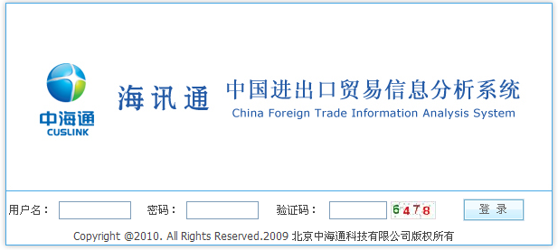
图1-1
说明：1）在用户登录前需要先将该站点设置为可信任站点。点击IE“工具—Internet选项”，切换至“安全”页面（图1-2），选择“可信站点”，点击“站点”，系统弹出可信站点设置框（图1-3）。下方的勾选框须为空，点击“添加”，该站点即被成功设置为可信站点，点击“关闭”。 随后，在“安全”页面的下方，将安全级别设置为低，点击“确定”。
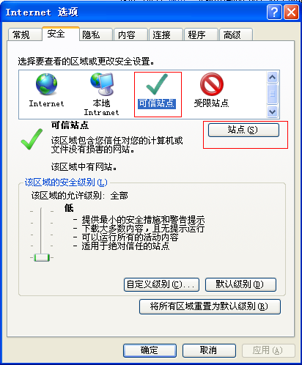
图1-2
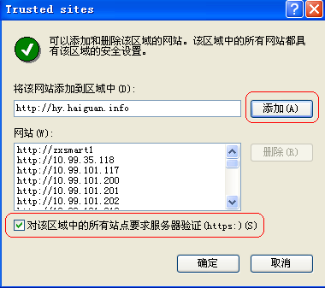
图1-3
2）重新启动IE浏览器，系统提示用户安装软件（图1-4）,点击“安装”，即主机将安装该软件。
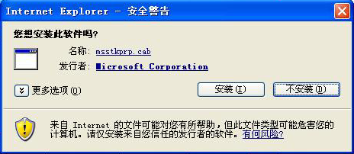
图1-4

1.2用户登录
该系统采用一个账号绑定一台或多台主机的方式，设置用户“可绑定主机数”的上限。如，一个帐号仅可绑定一台主机。用户在登录页面输入用户名和密码，点击“登录”，系统将提示“在此页上的ActiveX控件和本页上的其他部分的交互可能不安全，你想允许这种交互吗？”（图1-5），点击“是”，系统将对输入的用户名和密码进行验证。
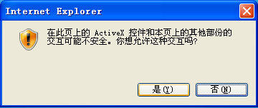
图1-5
若通过验证且该帐号仍未绑定主机，系统将提示用户“您可绑定的主机数为（1），现已绑定的主机数为（0）。是否绑定此台主机？”（图1-6），用户点击“确定”，则该账号与该主机绑定，进入系统首页。
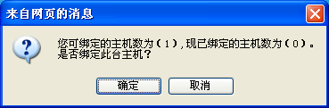
图1-6
若通过验证，该帐号未绑定此台主机且“可绑定主机数”已满，系统将提示用户“您可绑定的主机数已满1”（图1-7），用户点击“确定”，回到登录页面初始状态。
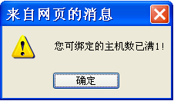
图1-7
若没有通过验证，系统将提示“用户名或密码有误，请重新输入！”，点击“确定”，回到登录页面初始状态。

2. 系统首页
用户登录系统后，进入系统首页界面（图2-1）。用户可以通过系统导航栏在各功能模块中快速切换。
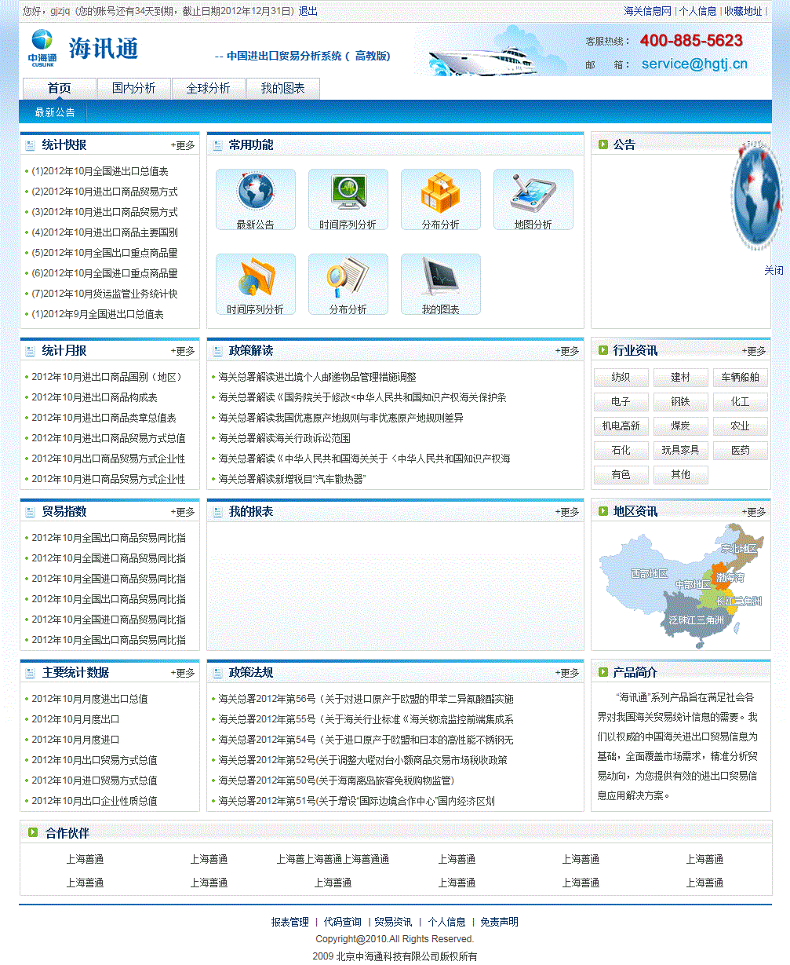
图2-1

3. 国内分析

3.1时间序列分析
用于中国进出口数据的查询，可生成所查询字段和编码条件下的进出口时间序列图表。用户将鼠标悬停在模块栏“国内分析”中，则展示“时间序列分析”、“分布分析”和“地图分析”三个子模块，点击“时间序列分析”或直接点击常用功能下的第一个“时间序列分析”按钮进入（图3-1）。
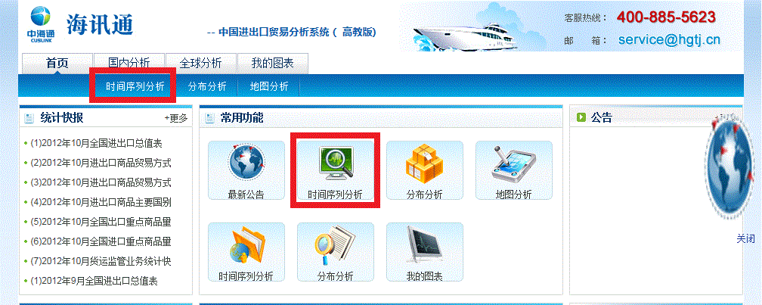
图3-1

3.1.1设置基本条件
用户在基本条件选择框中设置基本条件，包括图表样式、时间类型、选择时间、汇总变量和精度。当在“图表样式”中选择“双轴图”时，需设置两组汇总变量和精度（图3-2）。
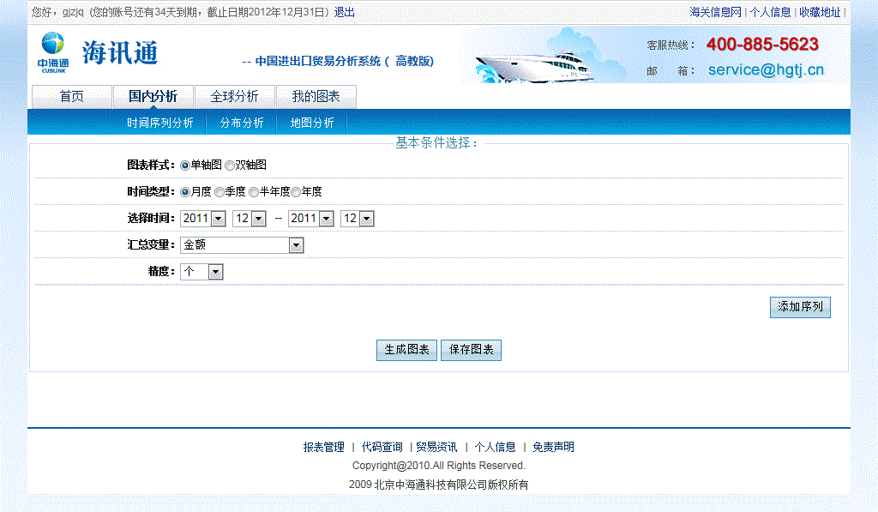
单轴图
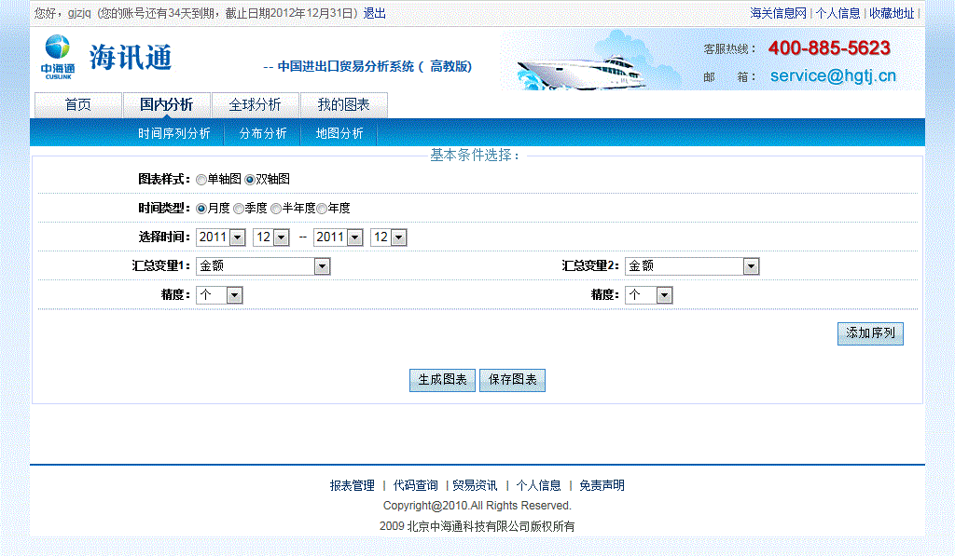
双轴图
图3-2

3.1.2添加序列
设置基本条件后，点击“添加序列”按钮，弹出设置序列框（图3-3）。序列名默认为“序列1”，可在序列名显示框中更改序列名称。
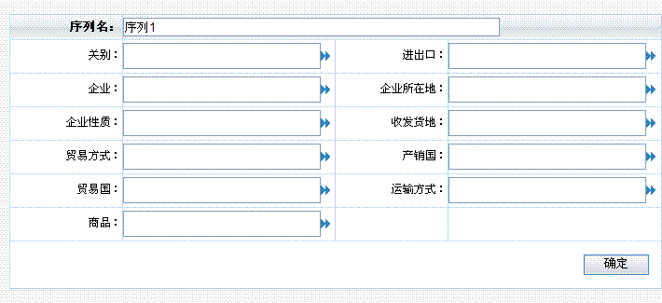
图3-3
设置序列框内包括关别、进出口、企业、企业所在地、企业性质、收发货地、贸易方式、产销国、贸易国、运输方式和商品，共计11个字段。点击某一字段后的标记，弹出该字段编码弹出框（图3-4），选择所需编码，点击“确定”，所选编码便出现在该字段后的显示框中，也可直接在字段后的显示框中输入编码，编码之间以“,”分隔。
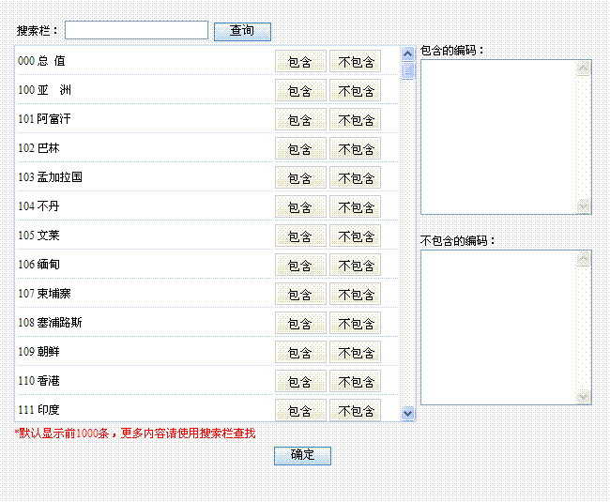
图3-4
设置好所有字段编码后，点击设置序列框的“确定”按钮，在时间序列分析界面上显示添加的序列，最多可添加5个序列（图3-5），图表样式选择“双轴图”时，只能添加一个序列。
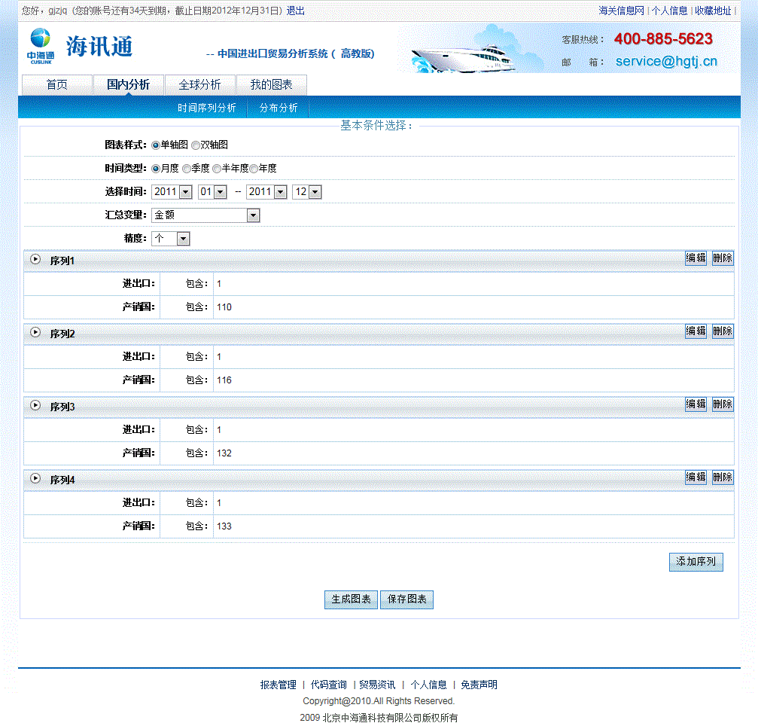
图3-5
3.1.3生成及保存图表
设置好条件后，点击“保存图表”，用户在“我的图表”模块中能够查到已保存的报表，可更改图表名称。
点击“生成图表”按钮，弹出报表名称设置框（图3-6）。点击“确定”按钮，弹出图表（图3-7）。
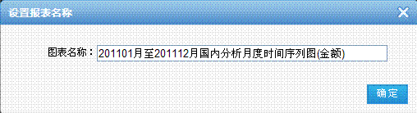
图3-6
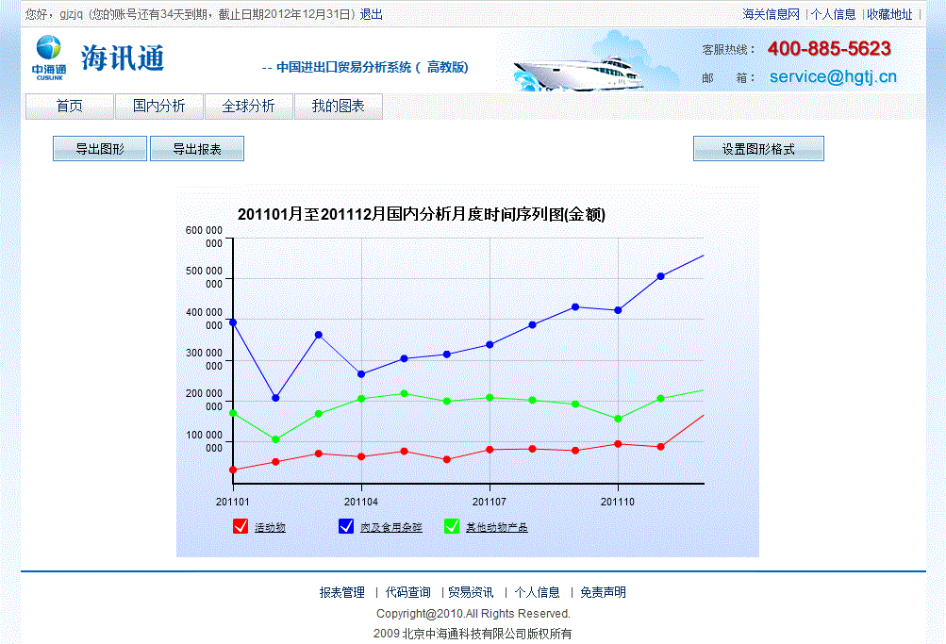
单轴图 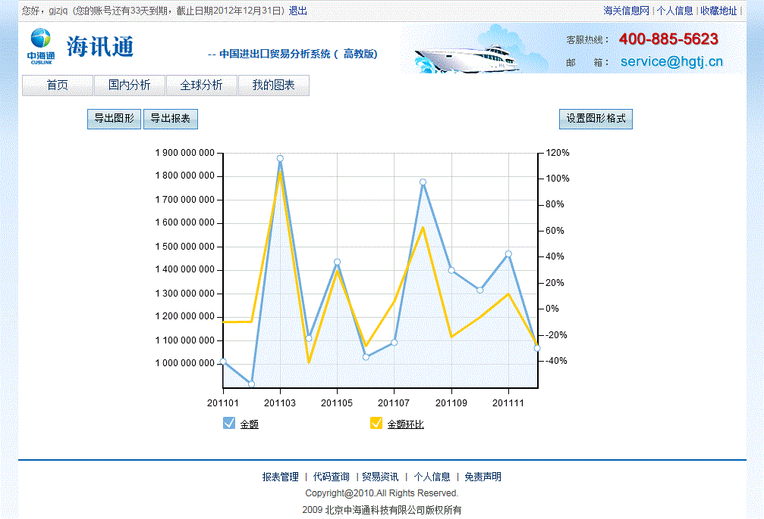
双轴图
图3-7
生成图表后，如需对图表样式进行调整，则点击“设置图形格式”按钮，显示图表设置弹出框（图3-8）。用户可通过弹出框修改背景颜色、标题、各序列线名称及颜色等。
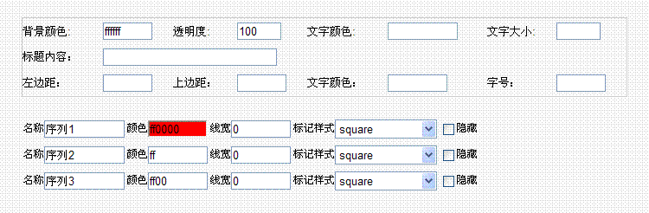
图3-8
3.1.4导出图形及数据
生成的图表左上方有“导出图形”和“导出数据”按钮。点击“导出图形”按钮，可导出jpg格式的图型文件，保存在用户本地。
点击“导出数据”按钮（图3-9），可导出excel格式的报表文件，保存在用户本地。
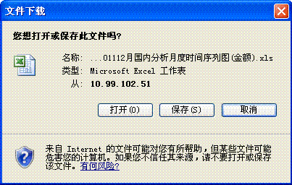
图3-9

3.2分布分析
用于中国进出口数据的查询，可生成所查询字段和编码条件下的对比项分布分析图。用户将鼠标悬停在模块栏“国内分析”中，显示“时间序列分析”、“分布分析”和“地图分析”三个子模块，点击“分布分析”或直接点击常用功能下的第一个“分布分析”按钮进入（图3-10）。
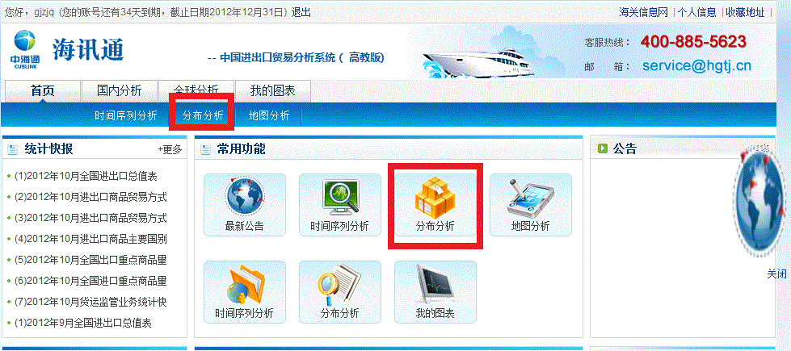
图3-10

3.2.1设置基本条件
分布分析的基本条件设置与时间序列分析基本相同，区别为图表样式中可以选择饼图或柱图，没有“时间类型”选择，汇总变量中没有同比和环比的相关选项（图3-11）。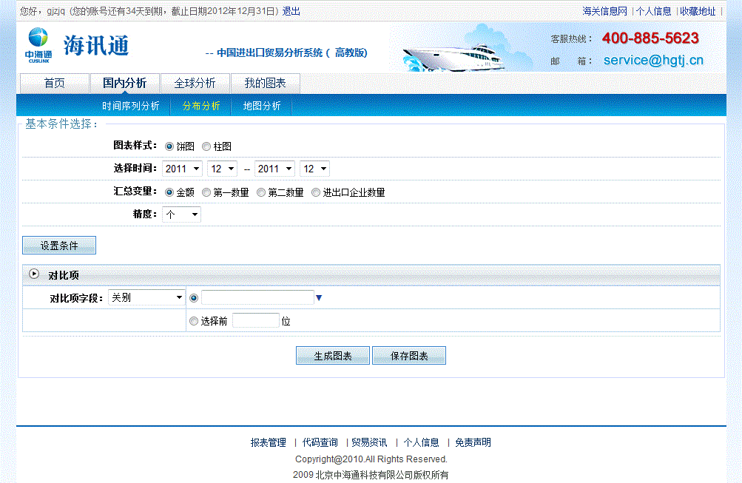
图3-11

3.2.2添加序列及对比项
点击“设置条件”按钮，弹出条件设置框，设置方法同时间序列分析的序列设置框。分布分析只能设置一组查询条件。
完成设置条件后，设置对比项，点击对比项字段后的下拉框，选择对比项字段（图3-12）。可通过选择编码或选择查看设置条件下进出口额前XX位的编码来设置对比项所含的编码，可输入的编码数量最大值可由系统后台配置。
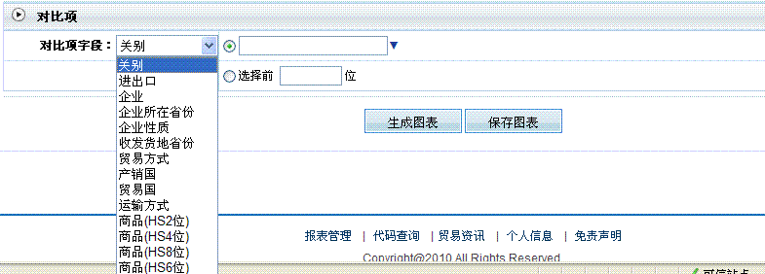
图3-12
3.2.3生成及保存图表
保存及生成图表操作同时间序列分析。可在基本条件选择中选择生成饼图或柱图（图3-13）。
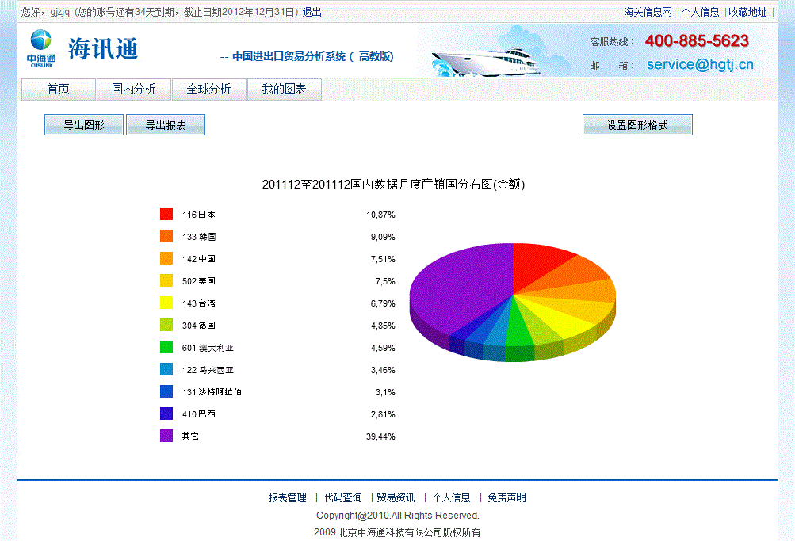
饼图
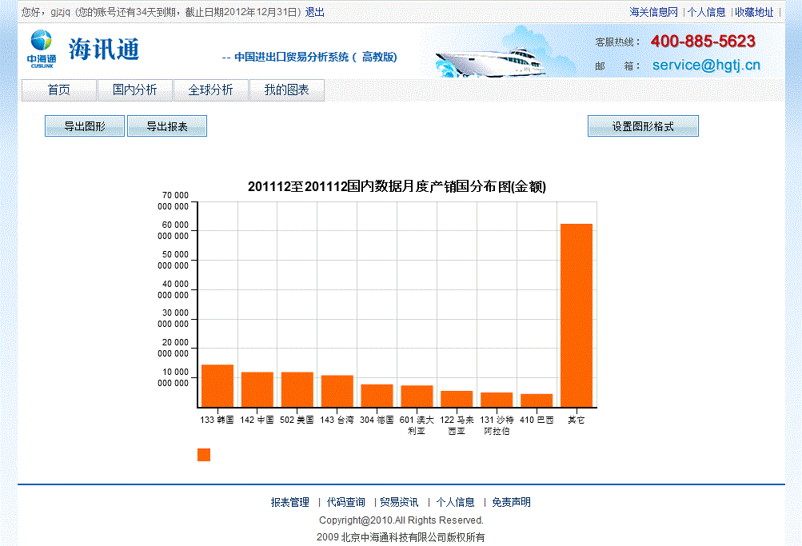
柱图
图3-13
图表生成后，可点击“设置图形格式”按钮对图表进行调整。
3.2.4导出图形及数据
导出图形及数据操作同时间序列分析。

3.3地图分析
用于了解国内各省份的进出口对比情况。用户将鼠标悬停在模块栏“国内分析”中，显示 “时间序列分析”、“分布分析”和“地图分析”三个子模块，点击“地图分析”或直接点击常用功能下的“地图分析”按钮进入（图3-14，3-15）。
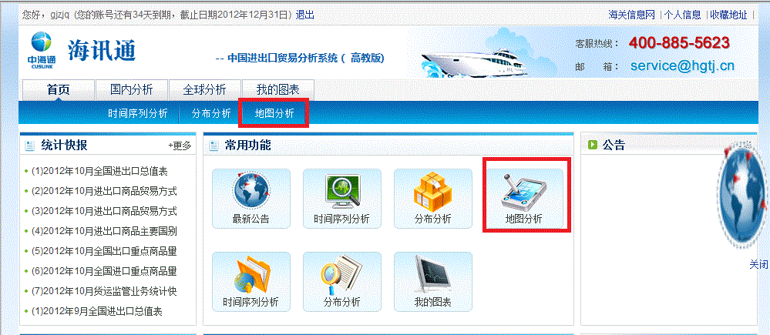
图3-14
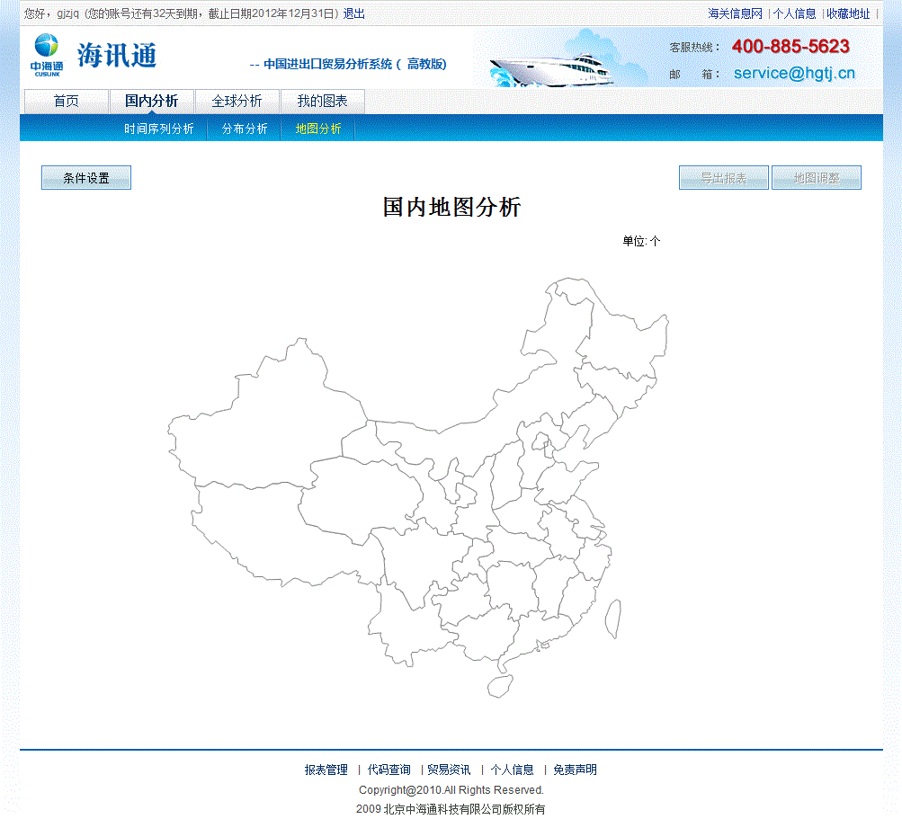
图3-15

3.3.1设置基本条件
点击“条件设置”按钮，弹出条件设置框，可设置基本条件和查询字段、编码。操作同时间序列分析（图3-16）。
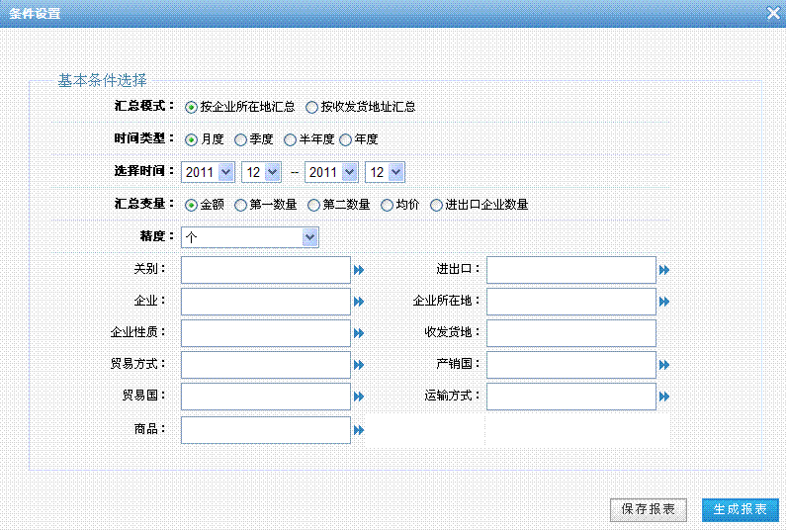
图3-16
3.3.2生成及保存图表
保存及生成图表操作同时间序列分析（图3-17）。
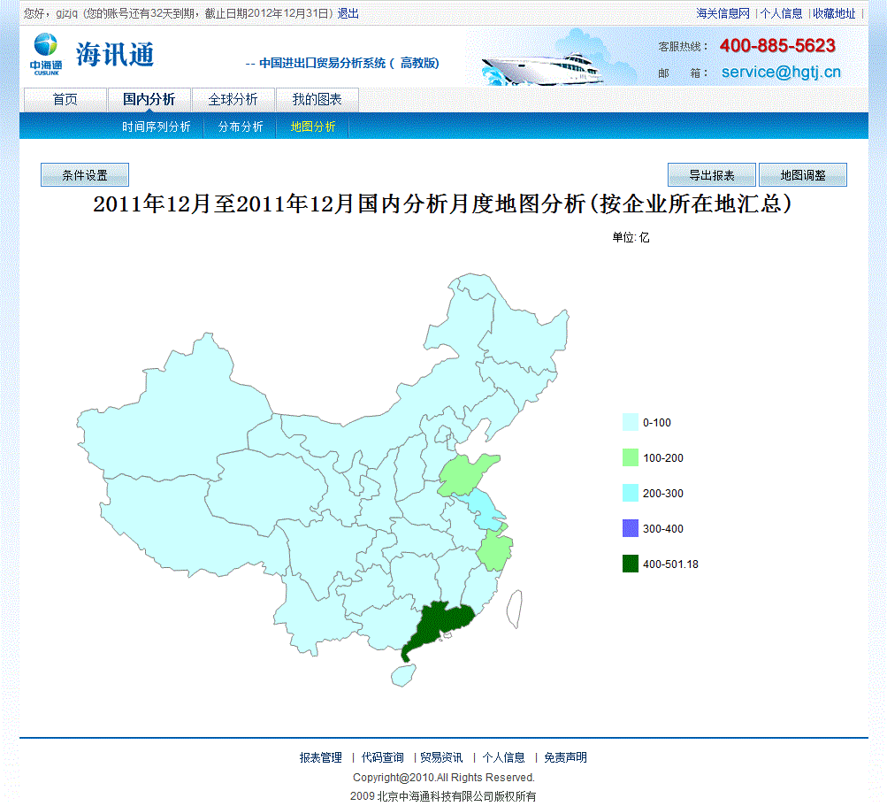
图3-17
鼠标光标移至任一省份，自动显示该省份数值，左键单击该省份，弹出该省份所有4位编码地区的数值列表，可导出（图3-18）。
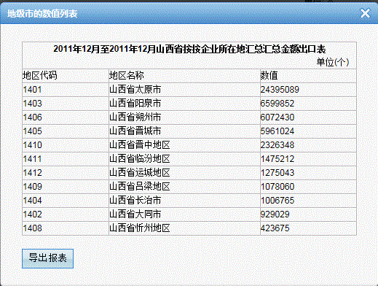
图3-18
点击“地图调整”按钮，可以对生成的图表进行调整（图3-18），包括背景颜色、标题设定、精度设定、层数设定、地图层级范围及层级颜色的设定。
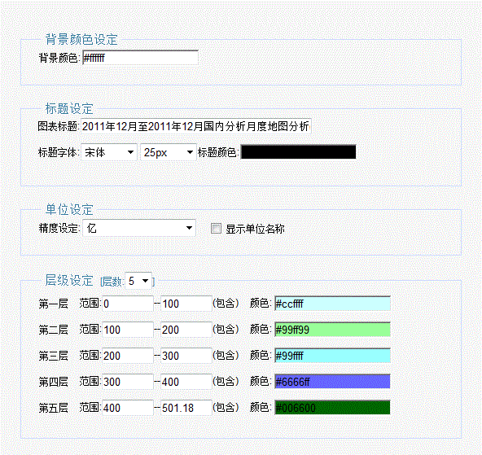
图3-19
3.3.3导出图形及数据
导出图形及数据操作同时间序列分析。

4. 全球分析

4.1时间序列分析
用于全球进出口数据的查询，可生成所查询字段和编码条件下的进出口年度时间序列图表。用户将鼠标悬停在模块栏“全球分析”中，则展示“时间序列分析”、“分布分析”两个子模块，点击“时间序列分析”或直接点击常用功能下的第二个“时间序列分析”按钮进入（图4-1）。
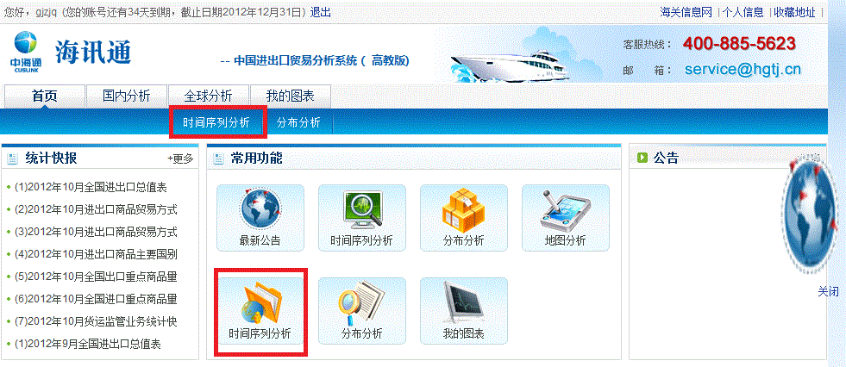
图4-1

4.1.1设置基本条件
用户在基本条件选择框中设置基本条件，包括图表样式、选择时间、汇总变量和精度。当在“图表样式”中选择“双轴图”时，需设置两组汇总变量和精度（图3-2）。与国内分析不同之处在于，时间选择只能选择年度，汇总变量中不含不含环比，也没有第二数量和进出口企业数量的相关汇总变量。
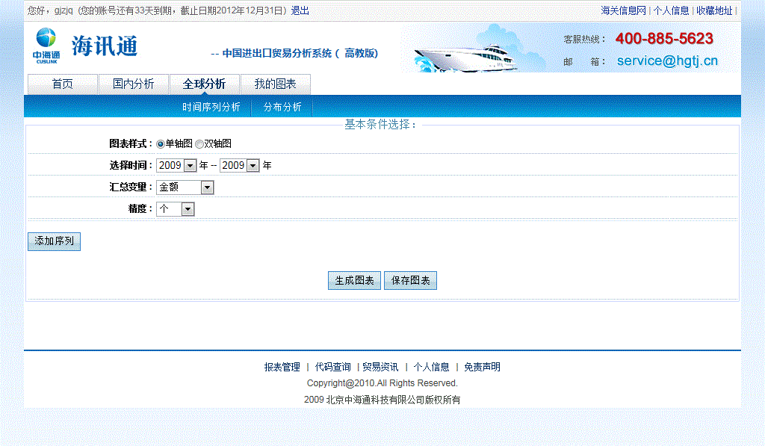
单轴图
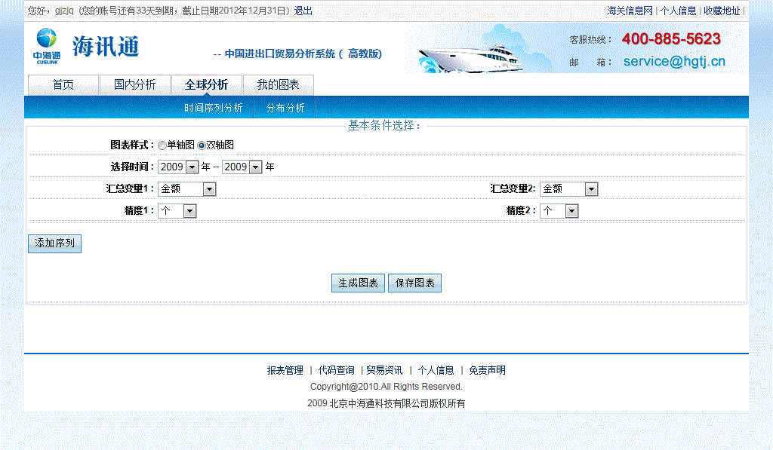
双轴图
图4-2

4.1.2添加序列
添加序列的操作步骤同国内分析的时间序列分析。全球分析的时间序列分析只包含三个字段：统计国、伙伴国和商品（商品字段全部为HS6位编码）（图4-3）。
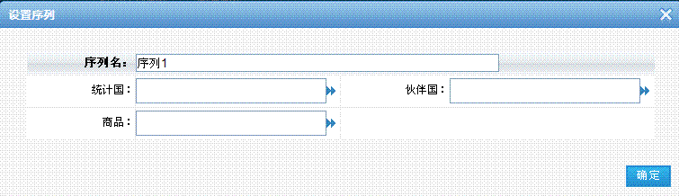
图4-3
4.1.3生成及保存图表
生成及保存报表操作同国内分析的时间序列分析。
4.1.4导出图形及数据
到处图形及数据操作同国内分析的时间序列分析。

4.2分布分析
用于全球进出口数据的查询，可生成所查询字段和编码条件下的对比项分布分析图。用户将鼠标悬停在模块栏“全球分析”中，显示“时间序列分析”、“分布分析”两个子模块，点击“分布分析”或直接点击常用功能下的第二个“分布分析”按钮进入（图4-4）。
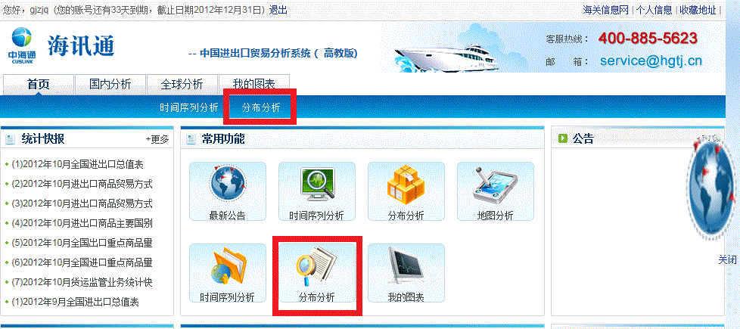
图4-4

4.2.1设置基本条件
基本条件设置操作同国内分析的分布分析。
4.2.2添加序列及对比项
添加序列及对比项操作同国内分析的分布分析。
4.2.3生成及保存图表
生成及保存图表操作同国内分析的分布分析。
4.2.4导出图形及数据
导出图形及数据操作同国内分析的分布分析。

5. 我的图表
用户可通过点击模块栏中的“我的图表”或常用功能下的“我的图表”按钮进入（图5-1）。
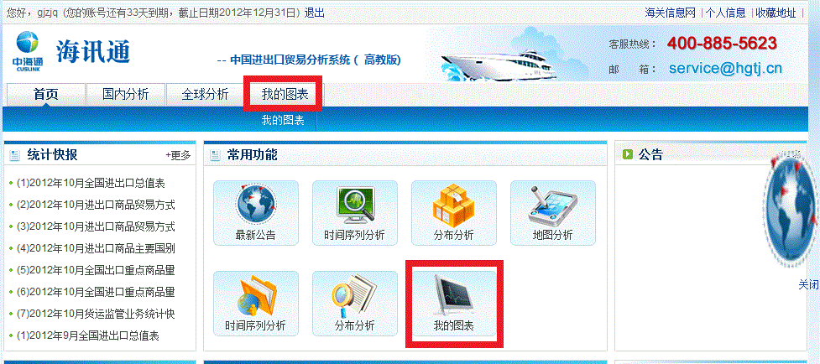
图5-1
用户在其他模块中点击“保存报表”按钮所保存的报表会在“我的图表”模块中显示，用户可在此模块中对保存的报表进行编辑、删除、置顶或生成操作（图5-2）。
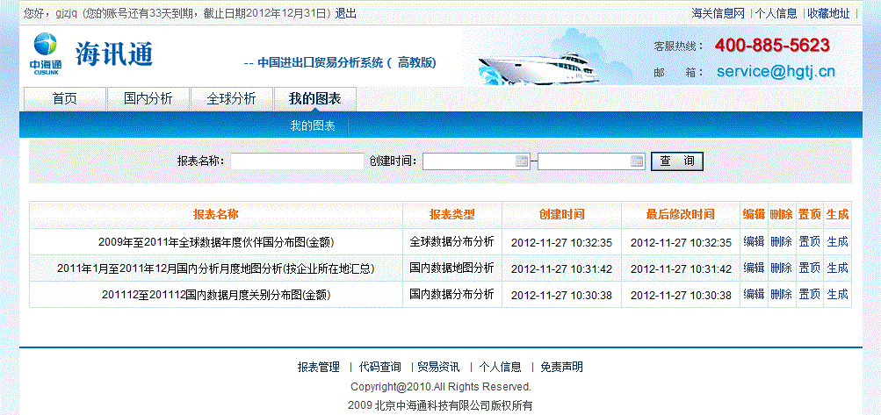
图5-2
每个保存的报表后都有“编辑”、“删除”、“置顶”和“生成”四个按钮。
点击“编辑”按钮可对该报表的条件进行编辑修改。
点击“删除”按钮可删除该图表。
点击“置顶”按钮将该报表置于“我的报表”首位。
点击“生成”按钮可生成图表。

